Micropc项目旺信测试用例说明

**测试平台：**

Micropc 一体机

**测试版本：**

ViewSonic-0.8.6-D-20150806.0646

**测试软件版本：**

旺信3.6.7

**测试用例场景：**

**用例来源**：云PC--->MPC-INTEL-WW32 村淘场景case 旺信（A类应用）

**场景：**Micropc 一体机上实现旺信的操作

**测试前准备：**

**1.测试环境准备：**

本测试依赖于Micropc ui autotest测试框架，环境的配置请参考Micropc uiautotest教程。、

搭建好Micropc ui autotest测试框架之后，需要把muat_mobileim.py文件添加到test_src/testcase目录下，然后在muat_main.py文件中配置，使muat_mobileim.py生效，配置如下：

1. 在config_file中添加文件名：



1. 在find_all_testcase(args, mon)函数中，加入测试集：

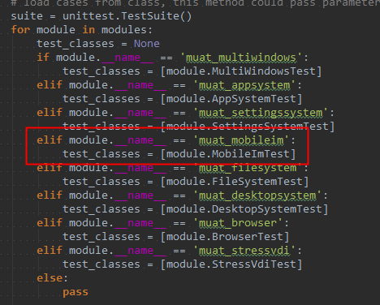

以上是muat_main.py文件的配置，如果想要运行旺信测试，还需要有测试帐号的配置，如下：

在test_src/dependency目录下打开constants.py文件找到以下帐号并配置好。

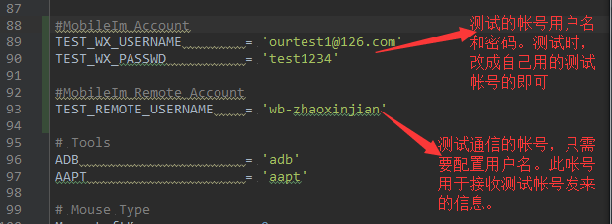

**2．测试设备的准备：**

1. 需要一台烧有eng版本的一体机，
2. 下载旺信，并登陆测试的帐号。
3. 查找好友TEST_REMOTE_USERNAME,并发送一次消息，使帐号在最近会话里面显示。

4) 旺信的测试帐号中需要添加 景止、洗石、云渡、 为好友，测试发送名片用。